

ASSE III - PROMUOVERE LA COMPETITIVITÀ DELLE PICCOLE E MEDIE IMPRESE del PO FESR 2014-2020-azioni 3A.3.5.1 e 3.C3.1.1

ITI- AREE INTERNE
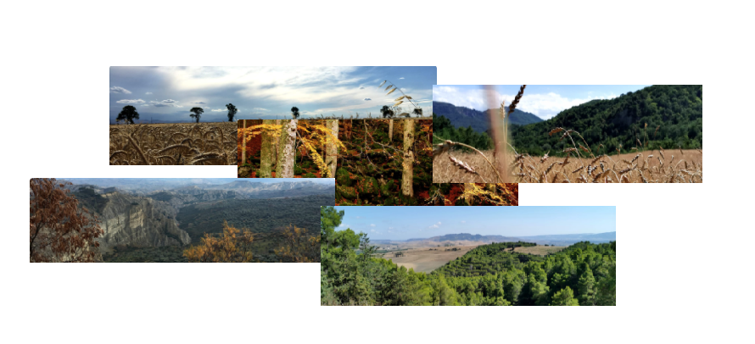
AVVISO PUBBLICO
SOSTEGNO AL RILANCIO, ALLO SVILUPPO E ALL’INNOVAZIONE DELLE ATTIVITA’ PRODUTTIVE E DELLE PROFESSIONI CON SEDE OPERATIVA NEI COMUNI DELLE AREE INTERNE DEL MARMO PLATANO, ALTO BRADANO, MONTAGNA MATERANA, MERCURE-ALTO SINNI-VAL SARMENTO

ALLEGATO C – SCHEDA PROGETTO

Regione Basilicata Direzione Politiche di Sviluppo, Lavoro e servizi alla comunità
Ufficio Politiche di Sviluppo, finanza agevolata, incentivi alle imprese e promozione aree ZES

PROGRAMMA DI INVESTIMENTO

- DESCRIZIONE DELL’AZIENDA/INIZIATIVA
DESCRIZIONE DELL’AZIENDA/INIZIATIVA
(attività esercitata/da esercitare con illustrazione dei servizi offerti e/o dei prodotti offerti e degli aspetti che meglio la caratterizzano nel settore di riferimento)

- TIPOLOGIA DI INVESTIMENTO CANDIDATO (ART. 6 DELL’AVVISO)

2.1 - DESCRIZIONE DELLE ATTIVITÀ DA REALIZZARE E DEI RISULTATI ATTESI
(Tale descrizione è utile a valutare la validità economica del progetto candidato, in termini di congruità del piano finanziario/quadro economico relativo al programma di investimenti in relazione ai risultati e alle attività da realizzare descritte)

2.2 – DESCRIZIONE DEL PROGETTO D’IMPRESA CANDIDATO

(indicare la/le tipologia/e di investimento candidato e fornire le informazioni richieste nella tabella sottostante)
Tipologia investimento  (selezionare quella che ricorre) |  | Descrizione degli interventi e di come gli stessi impattano sulla struttura aziendale e indicazione dei preventivi di riferimento
□ | investimenti finalizzati ad avviare una nuova sede, ampliare/ammodernare la sede esistente, diversificare l’attività esistente
□ | investimenti finalizzati ad accrescere il livello quali-quantitativo dei prodotti e/o dei processi
□ | introduzione di adattamenti e modifiche del processo produttivo finalizzati allo sviluppo di nuovi prodotti e/o servizi
□ | interventi legati ai processi di riorganizzazione e ristrutturazione aziendale
□ | interventi finalizzati a prevenire o presidiare l’emergenza epidemiologica da COVID-19
□ | investimenti a sostegno dei processi di digitalizzazione e dell’utilizzo delle tecnologie digitali
□ | Investimenti finalizzati alla razionalizzazione dei processi produttivi e al contenimento dei consumi energetici per promuovere un quadro ambientale ecosostenibile.

2.3 - Nel caso in cui sia stato chiesto il punteggio di cui all’art. 10, comma 1 dell’avviso, criterio 9) “linea strategiche della S3” indicare la linea strategia in cui rientra e il corrispondente codice Ateco. Illustrare inoltre in che modo il piano di investimento candidato è coerente con tale linea

□ Aerospazio □ Automotive □ BioEconomia
□ Energia □ Industria culturale e creativa

Codice Ateco S3:
Descrizione

- LOCALIZZAZIONE INTERVENTO E DATI SULLA SEDE OGGETTO D’INTERVENTO
Localizzazione Sede | Inserire indirizzo
La sede oggetto d’intervento ricade nel centro storico come da attestazione del comune | □ Si □ no  Se si indicare gli estremi dell’attestazione
Dati relativi all’immobile/suolo | Inserire i dati catastali (foglio, particella, sub, etc) relativi all’immobile/suolo
Tipologia del titolo di disponibilità | (proprietà, locazione comodato, …..)
Informazioni sul titolo di disponibilità (se già disponibili o eventualmente inserire la data presunta) | Data di stipula
 | Decorrenza
 | Estremi della registrazione

- PREVISIONI ECONOMICHE (per le sole iniziative non ancora avviate)
CONTO ECONOMICO | Dati previsionali (anno successivo all’ultimazione dell’investimento)
- Ricavi di vendita
- Valore della produzione
- Costi
B.1) Materie prime,suss.,di cons.e merci
B.2) Utenze ( Energia, gas, acqua, telefono, etc..)
B.3) Canoni di locazione per immobili
B.4) Oneri finanziari
B.5) Ammortamenti e svalutazioni
B.6) Personale
B.8) Oneri diversi di gestione
B) Totale costi della produzione
A-B Totale diff. tra valore e costi di produzione
C) Proventi e oneri finanziari
UTILE (PERDITE) dell'esercizio

- PIANO DI COPERTURA FINANZIARIA DEL PROGETTO D’INVESTIMENTO
IMPIEGHI |  | FONTI
INVESTIMENTO COMPLESSIVO AMMISSIBILE | € | CONTRIBUTO PUBBLICO DI CUI ALLA PRESENTE DOMANDA DI AGEVOLAZIONE
INVESTIMENTO NON AMMISSIBILE |  | FINANZIAMENTO BANCARIO DI BREVE PERIODO | €
IVA TOTALE SULL’INVESTIMENTO | € | FINANZIAMENTO BANCARIO DI MEDIO LUNGO PERIODO
EVENTUALI ULTERIORI SPESE NON FINANZIABILI CON IL PRESENTE AVVISO | € | MEZZI PROPRI (specificare:  - Tipologia e importo……  - ………………………  - …………………… | €
TOTALE IMPIEGHI | € | TOTALE FONTI | €

- VERIFICA CUMULO – ART 16 DELL’AVVISO
Fornire informazioni relative ad altri aiuti di stato a valere sulle spese richieste di agevolazioni, compreso i fondi di garanzia (rif. art. 16 dell’Avviso)

Descrizione | Importo investimento ammesso  €________ | Ammontare dell’agevolazione  in conto garanzia (€) | Ammontare dell’agevolazione in conto impianti  (€) | Percentuale contributo sull’investimento ammesso | Note
 | TOTALE
- DURATA, PIANIFICAZIONE DELLE ATTIVITÀ E CANTIERABILITÀ DEL PROGETTO CANDIDATO – CRITERIO 6 – ART. 10 DELL’AVVISO

Durata per la completa realizzazione del programma di investimento (espressa in mesi) _____

Data prevista inizio investimento ____________

data prevista fine investimento ________________
Per le aziende che hanno candidato interventi riferiti alle voci di spesa di cui all’art.7, comma 2, lettera a). fornire informazioni sulla cantierabilità dell’investimento alla data di presentazione della domanda in termini di titoli abilitanti e di tempi necessari per il loro ottenimento

Pianificazione delle attività (elencare le attività previste e/o realizzate e i rispettivi periodi di durata)
ATTIVITÀ | MESI
ATTIVITÀ | 1 | 2 | 3 | 4 | 5 | 6 | 7 | 8 | 9 | 10 | 11 | 12

Data ……………………. Timbro e firma

